中国速度和美国速度

屈颖妍 [有理儿有面](javascript:void(0);)

**有理儿有面**

微信号 youli-youmian

功能介绍 你说是不是

2021-07-24[原文](https://mp.weixin.qq.com/s?__biz=Mzg3MjEyMTYyNg==&mid=2247536904&idx=2&sn=568dc99e0d62485d4fade82a525071fa&chksm=cef6057df9818c6b0872a5f9a4012056fc93623b02d1412cbbb340685305c3e73a19f9b59c0a&scene=27#wechat_redirect&cpage=31) 发表于

收录于合集





**全文共954字，图片1张，预计阅读时间为3分钟。**

**本文作者：香港知名作家 屈颖妍**

**本文摘自：网站《港人讲地》**



▼

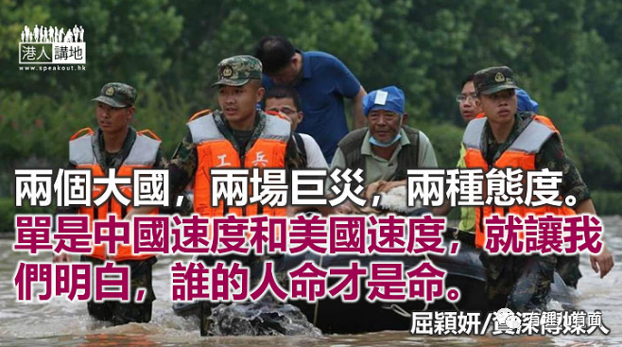

“一方有难，各方驰援”，这两句话，说易，行难。

去年的新冠肺炎，湖北武汉紧急封城抗疫，中国人第一次向世界示范了”一方有难，各方驰援”，结果，当世界还在哆嗦，武汉已迅速复元。

上天彷佛有意让中国人民向世界展示实力，今年，河南郑州又来一场千年一遇的水灾，中国式的制度优越及众志成城，再一次撼动了世界。

由7月17日至7月20日三天之间，等同317个西湖的雨水量浸蚀了郑州。20日晚雨灾进入最高峰期，水淹地铁，街道成泽国。第一个24小时，全市断水断电断网络，郑州成了孤岛，许多人处于失联状态。

除了从四方八面赶来救援的解放军、民警、民间救援队在争分夺秒拯救生命，国家亦实时抽调山东、山西、湖北等7个省份的专业人员赶赴电站、自来水厂、光纤通讯站帮忙抢修。水灾后第二个24小时，郑州的水电网络已逐步恢复，水仍未退，但城市已火速站起来了。

这叫，中国速度。

我想起，一个月前，发生在美国佛罗里达州迈阿密的塌楼事件。

6月24日凌晨，迈阿密一幢12层的海边大楼忽然倒塌了。事发后，只有消防车第一时间到达，其他大型救援设备及紧急事故拯救人员却用了16个小时才到齐。

百多条生命被活埋在瓦砾下，尚存的气息在等候着“黄金72小时”的救援，但当地政府却在“玩程序”，人民生命只如草芥。

美国每个州政府都有各自的权力，联邦政府要介入州里的事，先要经州政府首肯，因两者不是从属关系，故遇到大灾难，会由地方州先自救，实在救不来才允许联邦政府介入。

于是，塌楼现场先由佛罗里达州搜救队先干活，同一时间，其实俄亥俄州及弗吉尼亚州救援队已赶到，却要经过一轮繁复程序，才在事发后16小时获得批核，进现场协助搜救。

还有一队很著名的“墨西哥阿兹特克鼹鼠救援队”在塌楼后第二天已火速赶到当地，这队曾参与2010年海地大地震、美国9·11恐袭、美国“卡特里娜”飓风等大灾难救援工作的精锐部队，却因为遇到“太多规矩”和“太多官僚主义”，一直被挡在了隔离带以外，直到搜救工作停止，都未能获准进入。

结果，塌楼半个月，救援队仅救出一只猫，未有发现幸存者。是的，失掉至少97条人命，被重点宣传的，却是那只死里逃生的猫。难怪CNN都如此评论：“这简直是在杀人”。

两个月，两个大国，两场巨灾，两种态度，已不说救援细节及拯救者态度了，单是中国速度和美国速度，就让我们明白，谁的人命才是命。





**关注公众号：**

**有理儿有面**

**理   性｜   揭   秘｜   探   讨**







### 精选留言

用户设置不下载评论